Воскресная школа Архиерейского подворья в честь иконы Пресвятой Богородицы «Скоропослушница»
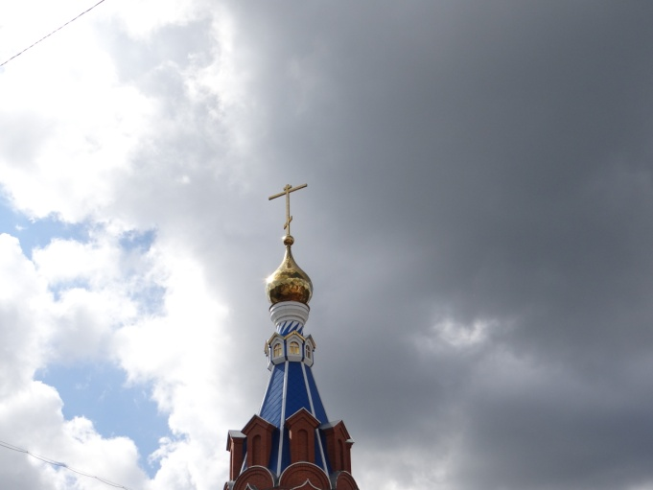
(Поездка в Мочище, Новосибирская область)
В ПОМОЩЬ РОДИТЕЛЯМ: СВЯТЫЕ ПОКРОВИТЕЛИ УЧАЩИХ И УЧАЩИХСЯ

Мы знаем, что в христианской традиции есть обычай всякое дело начинать и заканчивать молитвой. Скоро начало нового учебного года - кто-то пойдет в школу, кто-то начнет постигать азы науки в вузах, а такое важное дело, как учение, требует усиленной молитвы. Поэтому Церковь уделяет большое внимание этому моменту в жизни школьников, студентов, преподавателей и родителей учащихся.
БЛАГОСЛОВЕНИЕ У БОГА НА УЧЕБНЫЙ ГОД
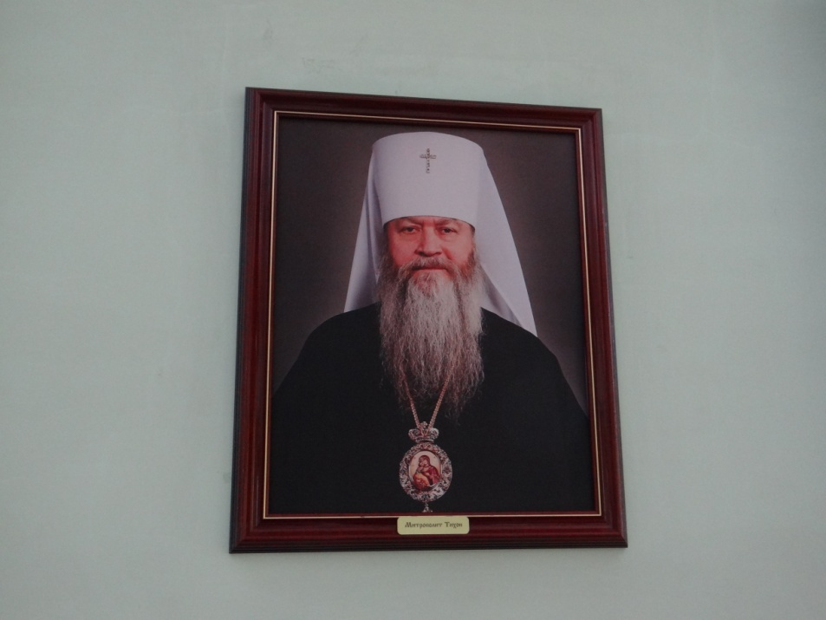
Уже по сложившейся ежегодной традиции в последние дни августа Церковь совершает сугубую молитву для начинающих учение с 1 сентября. Это молебен на начало учебного года. Этот молебен – один из любимейших богослужений церковного года, потому как в этот день храм наполнен детьми, их светлыми чистыми душами, особой атмосферой. На богослужение многие приходят целыми семьями: с бабушками и дедушками, крестными родителями и маленькими сестренками и братиками, совсем еще малышами. В молитвословиях молебного пения священнослужители и все присутствующие молятся о том, чтобы "Господь ниспослал на отроков дух премудрости и разума, чтобы они могли разуметь и памятствовать доброе и душеполезное учение". Родители верят, что этот молебен поможет их детям учиться лучше. А преподаватели надеются получить помощь от Господа в обучении своих подопечных.
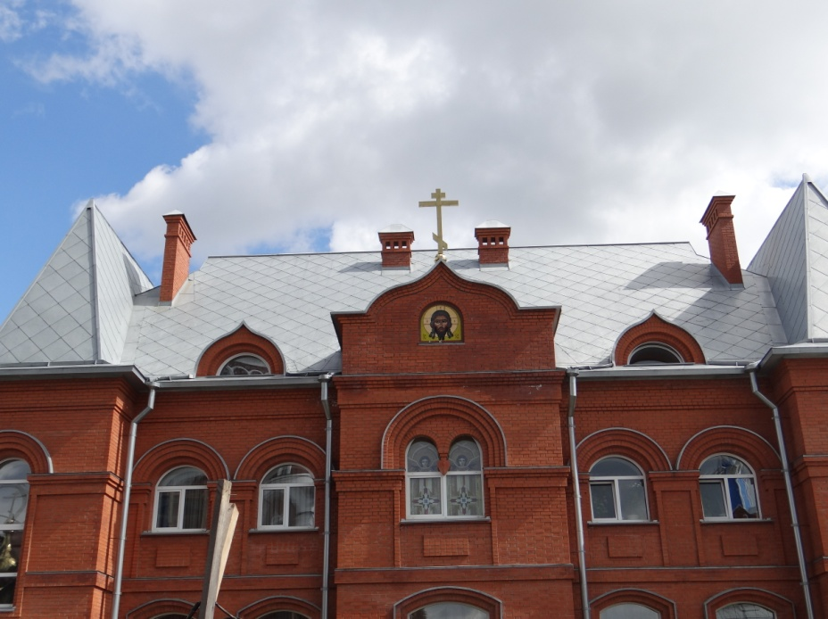
Сегодня подрастающее поколение подстерегает множество соблазнов и духовных опасностей, неведомых еще несколько десятилетий тому назад. Поток информации несет с собою как полезное, так и пагубное. В связи с этим необходимо проявить особую заботу о том, чтобы привить детям желание учиться, узнавать и возрождать наши традиции, почитать старших. Над этим должен трудиться каждый, кто связан с обучением и воспитанием подрастающего поколения. Поэтому в эти дни в храмах напоминают о том, что учеба - это большой труд и призывают с усердием и настойчивостью, с помощью Божией осваивать и совершенствовать знания. А родителям и учителям - чтобы они не унижали и не оскорбляли даже самого нерадивого ребенка, но с великим терпением и самоотречением помогали всем детям в учебе.

СВЯТЫЕ УГОДНИКИ БОЖИИ, ПОКРОВИТЕЛЬСТВУЮЩИЕ УЧАЩИМСЯ
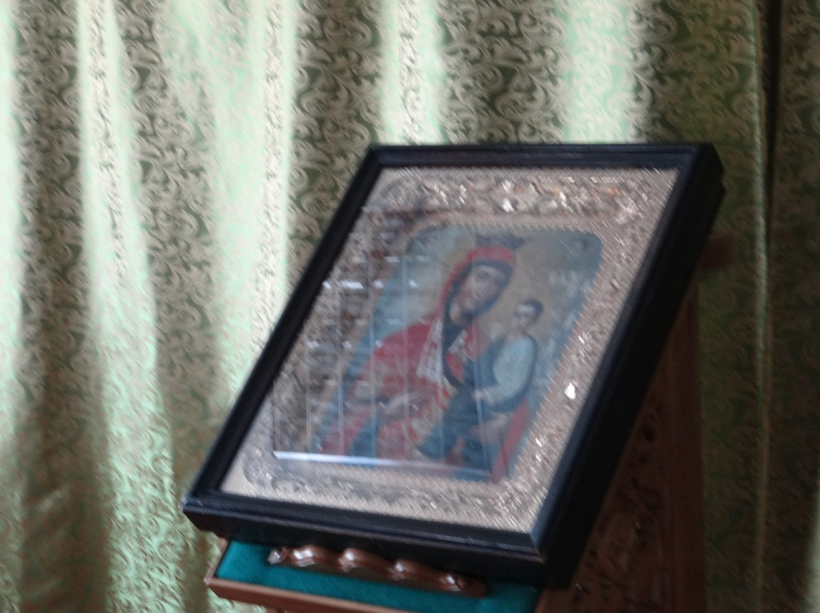
Со своими просьбами мы часто обращаемся к тем святым, которые покровительствуют в определенной сфере жизни человека. Среди святых угодников Божиих есть такие, к которым обращаются в дни учения.
С давних времен покровителями учащихся - школьников и студентов являются святой преподобный Сергий Радонежский, святой праведный Иоанн Кронштадский, святая мученица Татиана и, конечно же, наша заступница и покровительница Пресвятая Богородица.
ПРЕПОДОБНЫЙ СЕРГИЙ РАДОНЕЖСКИЙ – ПОКРОВИТЕЛЬ В ПОСТИЖЕНИИ УЧЕБЫ
Одним из таких святых угодников Божиих является преподобный Сергий Радонежский. Именно к этому святому часто прибегают учащиеся.
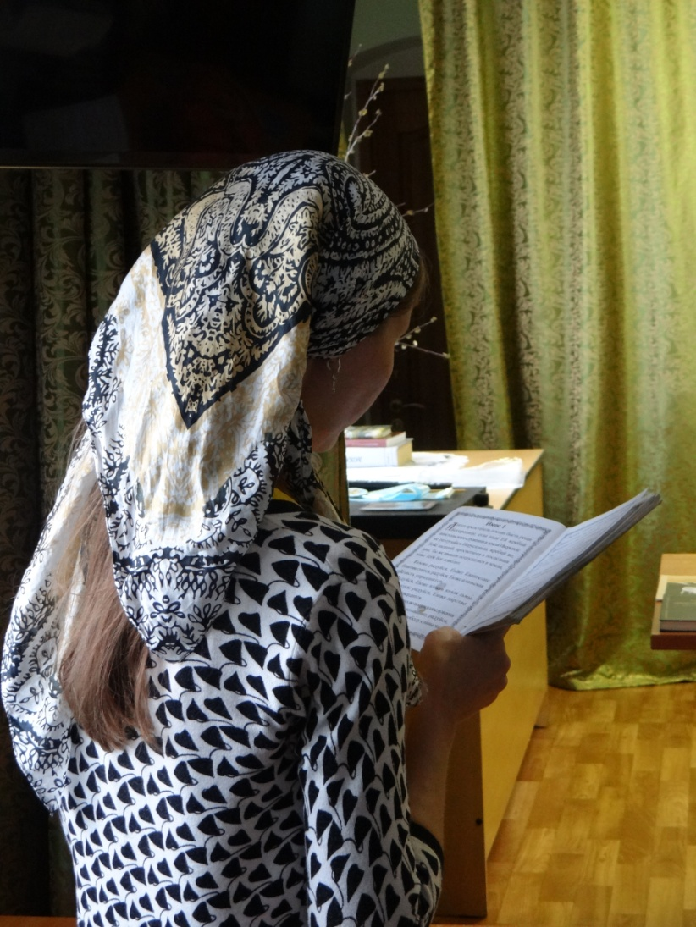
Из жития преподобного известно, что в детстве ему с большим трудом давалось учение. После горячей молитвы отрока Варфоломея (мирское имя преподобного) "о даровании книжного разумения" Бог послал ему ангела в виде старца-инока, который в ответ на молитвы отрока Варфоломея вознес свои мольбы к Богу и, благословляя отрока, пообещал ему успехи в учебе. При встрече с родителями Варфоломея инок пророчески предсказал: "Велик будет ваш сын пред Богом и людьми. Он станет избранной обителью Духа Святаго". С тех пор будущий святой без труда читал и понимал содержание книг. Этот эпизод в житии Сергия служит основанием для особых молитв к нему многих поколений учеников и студентов.
Однако нет определенного алгоритма, как нужно молиться преподобному Сергию или какому-либо другому святому об успеваемости в учебе, всякая молитва обращающегося к святому от чистого сердца будет услышана. Кто знает тропари и молитвы, которые были созданы гимнографами для обращения к угодникам Божиим, может использовать их, кто не знает этих специальных молитв, может обращаться своими словами.
ОБРАЗ БОЖИЕЙ МАТЕРИ «ПРИБАВЛЕНИЕ УМА» - О ВРАЗУМЛЕНИИ
Икона Богоматери «Прибавление Ума» имеет благодать дарования премудрости, разума и благих знаний, помощи в просвещении детей, исцеления слабости ума и повреждения рассудка.
История этой иконы сложна и удивительна. По преданию, ее написал в трудном для Русской Православной Церкви XVII столетии один иконописец, который во время раскола никак не мог уразуметь для себя смысла реформы и определить, какие же богослужебные книги истинны - старые или новые. Он так долго мучился в этом выборе, что боялся потерять рассудок и стал горячо молиться Пресвятой Богородице о вразумлении. Во сне ли или в видении наяву он получил ответ на свою молитву - обещание исцелить его, если он даст обет написать икону Царицы Небесной в том образе, в котором Она ему явится. Иконописец исполнил свой обет и изобразил увиденное в иконографическом типе образа "Прибавление ума".
Имеются также сведения, что ее прообразом явилась Лоретанская (или Лорецкая) статуя Богоматери, изваянная из кедра, по преданию, тоже Апостолом Лукой, и хранившаяся в маленьком домике в итальянском городе Лорето. Этот святой домик раньше стоял в Назарете и был связан с земной жизнью Пресвятой Богородицы: в нем она родилась и жила в молодости. А когда в XIII веке турки стали захватывать восточные земли, христиане увезли святыню в Европу, и епископу Лорето было видение Царицы Небесной, Которая молвила ему: "Сын мой, Мое скромное жилище в Назарете, где Я родилась и провела молодость, прибывает на ваши берега". И тогда в Лорето были привезены и святой домик, и кедровая статуя: чудесным образом она и явилась иконографическим прототипом православной иконы "Прибавление ума".
СВЯТОЙ ПРАВЕДНЫЙ ИОАНН КРОНШТАДТСКИЙ – МОЛИТВА ВЕРЫ КРОТКОГО МАЛЬЧИКА
Святой праведный Иоанн Кронштадский родился 19 октября 1829 года. Слабенький ребенок быстро окреп и стал здоровым мальчиком. Когда пришло время учиться, родители собрали последние деньги и определили мальчика Ваню в Архангельское Приходское Училище. Учение давалось ему туго: он плохо понимал и запоминал. Это обстоятельство чрезвычайно огорчало и смущало доброго мальчика, так как он сознавал, как трудно дается родителям его учение. Больно мучила его мысль о родном доме, о тамошней нищете и, кажется, в это время он научился с особенной болью чувствовать чужую нужду, болеть о чужой бедности и нищете; он больше всего грезил о том, что когда вырастет, то выведет отца и мать из нужды и поможет всем. В Ване развивалась болезненная чуткость к страданию. Школьная мудрость оказалась для него еще труднее начального учения. Ласковой помощи матери около него не было, учителя мало заботились о том, чтобы помогать ученикам. Школьное дело шло плохо. Он работал целые дни и все-таки не успевал. Поэтому, движимый пламенной верой в Бога, он однажды, ложась спать, особенно горячо помолился Богу, прося Господа просветить его ум к разумению учения. Молитва веры кроткого и смиренного мальчика была услышана, и Господь обильно излил на него дары Святого Духа.
МУЧЕНИЦА ТАТИАНА – ПОКРОВИТЕЛЬНИЦА СТУДЕНТОВ
Эта святая уже не одну сотню лет считается на Руси покровительницей всего студенчества и преподавателей, образования и просвещения.
О святой мученице Татиане на самом деле мы знаем не так много: жила в Риме в III веке девица, была диакониссой — древний церковный чин, означавший милосердное или, как бы теперь сказали, социальное служение ближним. Исповедала себя христианкой и, претерпев страдания, приняла мученический венец.
СВЯТЫЕ КИРИЛЛ И МЕФОДИЙ – ДЛЯ ПРОСВЕЩЕНИЯ РАЗУМА
Думаю, нет смысла пересказывать здесь житие этих прославленных святых, поскольку оно пространно и наши читатели могут ознакомиться с ним самостоятельно.
Нужно лишь отметить, что вечно славные и памятные труды святых равноапостольных Кирилла и Мефодия в составлении славянской грамоты, в ведении славянского языка при богослужении, в переводе священных книг на родной славянский язык положили основание духовному и гражданскому величию славян, их нравственной и гражданской самобытности. Переводом священных книг и богослужебных на родной славянский язык они положили начало нашему вечному спасению, и в этом отношении святые Кирилл и Мефодий не только наши учителя и апостолы, но и отцы: они возродили нас и духовно, научив своими трудами познавать Единого Истинного Бога.
Потому и к этим святым также обращаются с молитвами о помощи в учении.
Но это не значит, что это весь список святых, к которым можно прибегать с молитвой о благополучной учебе. Все зависит также и от разности каждого человека, от душевной потребности, от его расположенности к тому или иному святому. Если человеку близок святитель Николай или какой-либо другой угодник Божий, и он чувствует его молитвенную заботу и поддержку, то никак нельзя запретить молиться об успеваемости именно ему.

